Didaktische Hinweise | Fach  Wirtschaft

Lernlandschaften – Was versteht man unter „Lernen sichtbar machen?“

Die Lernlandschaft besteht aus Lernmaterial, welches selbstständiges, eigenverantwortliches Lernen unterstützt und bettet dieses in einen Wirkungszusammenhang methodischer Elemente, wie Kompetenzraster, Offene Lernzeit, kooperative Lernformen, Lernagenda oder Lernberatung ein. Dabei stehen berufsbezogene oder lebensweltbezogene Handlungssituationen im Mittelpunkt eines Lern(feld)projektes, wie z. B. „Mein Auto selbst finanzieren“. Fachliche und überfachliche Kompetenzen werden fachübergreifend miteinander verknüpft. Für die Lernenden bleibt der Lebensweltbezug erhalten, obwohl sie z. B. im Fach Mathematik projektbezogen fachliche Kompetenzen erwerben, mit denen sie in der Folge dann u. a. Zinsen für einen Autokredit ausrechnen können. Teilkompetenzen aus mehreren Kompetenzrastern werden in der Lernlandschaft verknüpft und methodisch angepasst umgesetzt.
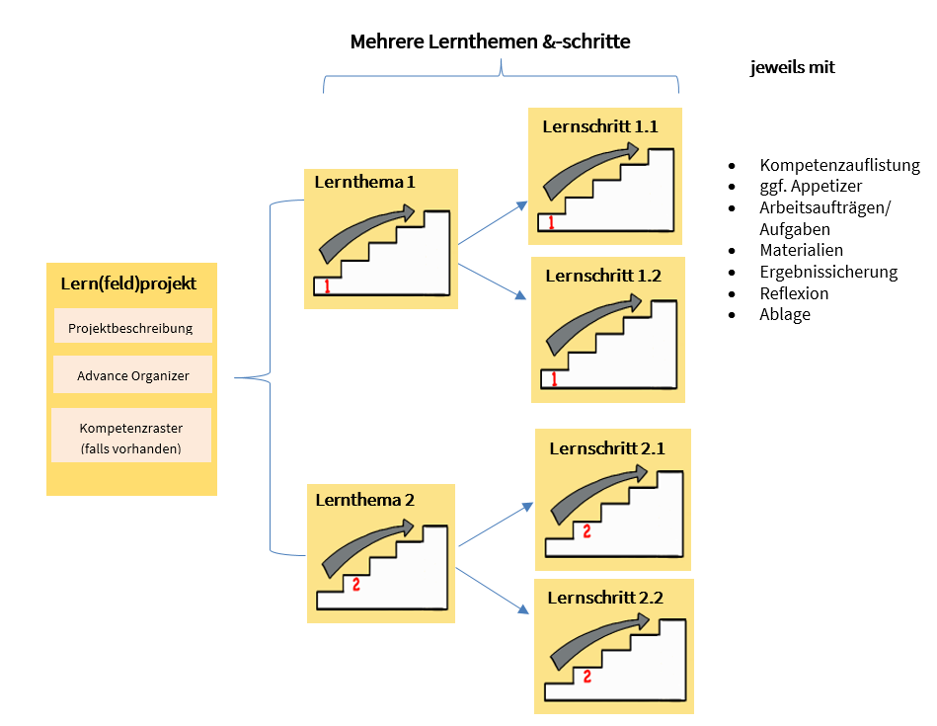
Ein Lern(feld)projekt ist die Basis einer Lernlandschaft. Jedes Lern(feld)projekt wird durch einen Advance Organizer (AO) visualisiert, der die Lernthemen und deren Zusammenhänge aufzeigt sowie an das Vorwissen anknüpft. Die Lernwegeliste (LWL) listet alle zu fördernden Teilkompetenzen als „Ich kann“-Formulierung auf, die in diesem Projekt erworben werden können – überfachliche wie fachliche. In der Lernwegeliste werden jeder Teilkompetenz Lernmaterialien auf bis zu drei Niveaus zugeordnet.
Das Lernfeldprojekt ist fächerübergreifend aufgebaut, die Lernthemen sind fächerspezifisch zugeordnet und offen in der Aufgabenstellung. Die Bearbeitung von Lernthemen und/oder Lernschritten ermöglicht den Lernenden, die zu fördernden Kompetenzen zu erwerben.
Mithilfe der Lernwegeliste entscheidet der/die Lernende, welche Kompetenzen er/sie noch benötigt, um das Lernthema erfolgreich abzuschließen. Zum Erwerb dieser Kompetenzen kann der/die Lernende die angebotenen Lernschritte zur Hilfe nehmen. Lernschritte sind stark strukturierte, meist geschlossene Arbeitsaufträge, zu denen es Lösungshilfen und selbsterklärende Lösungen gibt. Abschließend reflektiert und dokumentiert er/sie seine/ihre erworbenen Kompetenzen in der Lernwegeliste.

Didaktische Hinweise zum Lernthema „Nichtigkeit und Anfechtbarkeit erkennen und unterscheiden“

In diesem Lernthema werden
- die Begriffe Nichtigkeit und Anfechtbarkeit kennengelernt und voneinander abgegrenzt
- sowie die Formvorschriften bei Rechtsgeschäften genauer beleuchtet.
Die Problemstellung knüpft an den Ausgangsfall „Tom kauft ein Geschäftshandy“ an. Da Tom bereits voll in seinem Ausbildungsbetrieb mitarbeitet, ist er der Meinung, dass er Anspruch auf ein Diensthandy hat. Er bestellt eines im Internet und möchte den Kaufpreis von seinem Chef erstattet bekommen. Sein Chef lehnt dies jedoch ab. Tom ist auf der Suche nach Möglichkeiten, die den Kauf des Handys nichtig machen. Hierzu braucht er die Hilfe der Schülerinnen und Schüler.

Das Lernthema ist in zwei aufeinanderfolgende Lernschritte gegliedert: Lernschritt 1 Nichtigkeit und Lernschritt 2 Anfechtbarkeit. Innerhalb der Lernschritte werden sowohl fachliche als auch überfachliche Kompetenzen gefördert. Lernschritt 3 Formvorschriften dient zur Verdeutlichung des Nichtigkeitsgrundes Formmangel und zur Schließung von Wissenslücken.

Die Schülerinnen und Schüler erarbeiten mithilfe der Gesetze die verschiedenen Gründe für nichtige Rechtsgeschäfte und stellen ihre Erkenntnisse in einem Pocketbook zusammen. Dieses dient den Schülerinnen und Schülern auch als Vorlage, um Tom hinsichtlich seines Problems fachgerecht zu beraten.
Im Lernschritt 2 werden die Aspekte der Anfechtbarkeit genauer betrachtet. Auch hier erstellen die Schüler und Schülerinnen ein Pocketbook als Vorlage, um Tom hinsichtlich seines Problems fachgerecht zu beraten.
Am Ende dieses Lernthemas findet Tom eine Lösung für sein Problem: Er kann den Kaufvertrag anfechten aufgrund arglistiger Täuschung.

Vor dem Einsatz dieses Lernthemas sollte mit den Schülerinnen und Schülern eine mögliche Vorgehensweise zur Erarbeitung von rechtlichen Problemstellungen/Inhalten thematisiert worden sein.

In Abhängigkeit von dem Vorwissen der Schülerinnen und Schüler umfasst dieses Lernthema einen zeitlichen Umfang von ca. fünf bis sechs Unterrichtsstunden.

Das Lernthema wurde für die drei DQR-Stufen 2, 3 und 4 entwickelt. Dies ermöglicht unter anderem einen Einsatz in verschiedenen Schularten. So ist das Lernthema in dem AV-Dual, der Berufsfachschule, in der Berufsschule, dem Berufskolleg und dem beruflichen Gymnasium relevant.

Bei der Entwicklung des Lernthemas wurde besonders Wert daraufgelegt, dass die Schülerinnen und Schüler einerseits Gelegenheit bekommen, sich individuell mit den Lerninhalten auseinanderzusetzen, andererseits jedoch auch ein kooperativer Austausch mit den Mitschülerinnen und Mitschülern möglich ist. Ergänzt werden diese Phasen durch den Austausch im Plenum

Viele Materialien im Kurs sind mit einem Link versehen, der sich in einem neuen Fenster öffnet. Dadurch wird das Risiko minimiert, dass Studierende den Kurs schließen. Textseiten haben einen „Zurück“-Button, sie öffnen sich im Hauptfenster.

Wenn interaktive Lernvideos nicht funktionieren, öffnen Sie den Bearbeitungsstatus und speichern Sie sofort wieder. In den meisten Fällen wird der Fehler dadurch behoben.

Bei einigen Abstimmungen erscheint die Meldung: „Sie sind nicht berechtigt, an der Abstimmung teilzunehmen“. Als Teilnehmer können Sie trotzdem an der Abstimmung teilnehmen.

An einigen Stellen werden Methoden und Materialien verwendet, die nicht Bestandteil von Moodle sind. Diese müssen vor der Verwendung neu erstellt werden. Eine Liste der Aktivitäten bzw. Materialien sowie mögliche Alternativen finden Sie in der folgenden Tabelle:

Aktivität/ Material | mögliche Alternative(n)
Lernthema – Arbeitsauftrag: Oncoo (Lerntempoduett)  Lernthema – Reflexion: Oncoo zur Lernstandserhebung  Lernschritt 1 – Situation: Oncoo Kartenabfrage  Lernschritt 1 – Arbeitsauftrag 2: Oncoo (Lerntempoduett)  Lernschritt 1 – Arbeitsauftrag 4 (A): Oncoo (Lerntempoduett) | Durch die Lehrkraft, eigenständig  Lernfortschrittsliste, Abfrage  Flinga, analog im Klassenraum  Durch die Lehrkraft, eigenständig  Durch die Lehrkraft, eigenständig

Dramaturgie  Lernthema: Nichtigkeit und Anfechtbarkeit erkennen und unterscheiden | Fach  Wirtschaft

Sozial-form |  | Lern-phase |  | Zeit | Inhalt und Methode |  | Material/Lernthema, Lernschritt/Verlinkung | Hinweise, Hilfsmittel
 |  | i |  | 3 min | Einstieg: Ausgangsfall  Abstimmung der Lernenden |  | Comic  Abstimmung
 |  | P |  |  | Austausch im Plenum
oder |  | i  oder  koop |  | 20 min | Arbeitsauftrag:  Die Lernenden führen ein Interview mit „Tom“ |  | Datenbank: Interview
oder |  | koop |  | 10 min | Lernpartner/ Lerngruppe finden.  Gegenseitiges Präsentieren der Ergebnisse  Gegenseitig Feedback geben  Eigene Erarbeitung verbessern |  | Link: Oncoo | Muss von Lehrkraft erstellt werden.
 |  | p |  |  | Austausch im Plenum
 |  | i |  | 5 min | Reflexion  Die Lernenden reflektieren ihren Lernstand. |  | Link: Oncoo Zielscheibe | Muss von Lehrkraft erstellt werden.
Lernschritt 1: Nichtigkeit beurteilen
 |  | i |  | 5 min | Situation: Kartenabfrage  Würden Sie Toms Angebot über 1000 Euro annehmen? |  | Link Oncoo Kartenabfrage | Muss von Lehrkraft erstellt werden.
 |  | p |  |  | Austausch im Plenum
 |  | i |  | 10 min | Arbeitsauftrag 1:  Klärung der Rechtsfolge § 118 BGB |  | Multiple Choice (A, B)  Arbeitsauftrag (B, C) | Verweis auf Lernthema 1
 |  | p |  |  | Austausch im Plenum
 |  | i |  | 20 min | Arbeitsauftrag 2:  Erarbeitung der Gründe, die ein Rechtsgeschäft nichtig machen  A erstellt eine Übersicht mit Drag & Drop.  B erstellt eine eigene Mindmap digital oder analog.  C erstellt ein Pocketbook.  Ergebnissicherung im Studierendenordner |  | Arbeitsauftrag (A, B, C)  Übersicht Nichtigkeit (A)  Mindmap Nichtigkeit  Mindmap (B) oder PDF (B)  Link Gesetze (C)  Hilfe Pocketbook (C)  Studierendenordner | Verweis auf Lernthema 1  Für jeden Schüler muss eine Mindmap (B) kopiert werden.
Sozial-form |  | Lern-phase |  | Zeit | Inhalt und Methode |  | Material/Lernthema, Lernschritt/Verlinkung | Hinweise, Hilfsmittel
 |  | koop |  | 25 min | Lernpartner suchen.  Übersichten gegenseitig erläutern und Begriff definieren.  Gemeinsames Helfen bei Unklarheiten |  | Link: Oncoo | Muss von Lehrkraft erstellt werden.
 |  | koop |  | 20 min | Arbeitsauftrag 3:  Gemeinsames Bearbeiten von Übungsaufgaben  Gegenseitiges Abfragen/Erklären  Ergebnissicherung im Studierendenordner |  | Übung_Nichtigkeit_1 und 2 (A)  Übung_Nichtigkeit_1 und 2 (B)  Übung_Nichtigkeit_1 und 2 (C)  Studierendenordner | Test: Übung Nichtigkeit 1 (C) muss durch die Lehrkraft bewertet werden.
 |  | P |  |  | Austausch im Plenum
 |  | i |  | 30 min | Arbeitsauftrag 4 (A):  Lernende erstellen ein Pocketbook . |  | Arbeitsauftrag A  Erklärvideo Pocketbook
 |  | koop |  |  | Lernpartner finden.  Gegenseitiges Präsentieren der Pocketbooks  Gegenseitiges Feedback geben. |  | Link: Oncoo | Muss durch die Lehrkraft erstellt werden.
 |  | koop |  |  | Arbeitsauftrag 4 (B):  Erstellen von 10 Rechtsfällen mit Musterlösung  Ergebnissicherung im Studierendenordner |  | Arbeitsauftrag B  Studierendenordner
 |  | P |  |  | Austausch im Plenum
 |  | i |  | 5 min | Reflexion  Die Lernenden reflektieren ihren Lernstand. |  | Reflexion Nichtigkeit
Lernschritt 2: Anfechtbarkeit prüfen
 |  | i |  | 5 min | Situation: gefälschtes Handy - Abfrage |  | Abstimmung
 |  | P |  |  | Austausch im Plenum
 |  | koop |  | 20 min | Arbeitsauftrag 1:  Übersicht zu Anfechtbarkeit erstellen.  Ergebnissicherung im Studierendenordner |  | Arbeitsaufträge (A, B, C)  Übersicht (A, B)  C kollaboratives Dokument  Studierendenordner | Verweis auf Lernthema 1  Wenn B bei Ihnen nicht funktioniert, können Sie auf https://apps.zum.de/apps/29849 verlinken.  C: Muss neu aus Vorlage angelegt werden.
 |  | P |  |  | Austausch im Plenum
 |  | i |  | 15 min | Arbeitsauftrag 2:  Lösen von Rechtsfällen hinsichtlich Anfechtbarkeit |  | Tests für A, B, C | Lösungen können allein kontrolliert werden oder durch Lehrkraft.
Sozial-form | Lern-phase |  | Zeit |  | Inhalt und Methode | Material/Lernthema, Lernschritt/Verlinkung |  | Hinweise, Hilfsmittel
 |  | P |  |  | Austausch im Plenum
 |  | koop |  | 15 min | Arbeitsauftrag 3:  Erstellen einer Geschäfts-E-Mail für Tom, die er an den Verkäufer schicken kann. |  | E-Mail an Verkäufer (A, B, C)
 |  | i |  | 30 min | Arbeitsauftrag 4:  Pocketbook erstellen.  Ergebnissicherung im Studierendenordner |  | Erklärvideo Pocketbook,  Studierendenordner
 |  | koop |  |  | Lernpartner finden.  Gegenseitiges Präsentieren der Pocketbooks  Gegenseitiges Feedback geben. |  | Link: Oncoo | Muss neu angelegt werden.
 |  | i |  | 10 min | Arbeitsauftrag 5:  Multiple Choice: Nichtig oder anfechtbar |  | Quiz: nichtig oder anfechtbar?
 |  | P |  |  | Austausch im Plenum
 |  | i |  | 5 min | Reflexion  Die Lernenden reflektieren ihren Lernstand. |  | Feedback/  Reflexion
Lernschritt 3: Formvorschriften unterscheiden können
 |  | i |  | 10 min | Situation: Comic  Formulieren, was der Bankberater Tobias Schenk auf die Frage nach einem Kredit antworten würde. |  | Chat | Alle sollen ihre Antwort zeitgleich absenden.
 |  | P |  |  | Austausch im Plenum
 |  | i |  | 10 min | Arbeitsauftrag 1:  3 Quiz-Fragen überlegen.  Dabei Überblick zu Formverschriften verschaffen.  Ergebnissicherung im Studierendenordner |  | Übersicht  Studierendenordner
 |  | koop |  | 10 min | Arbeitsauftrag 2:  Lernende erklären Formfreiheit und notieren die Definition.  Quiz-Fragen gegenseitig stellen.  Drei weitere Fragen gemeinsam entwickeln.
 |  | i |  | 20 min | Arbeitsauftrag 3:  Pocketbook zum Thema Formvorschriften erstellen.  Ergebnissicherung im Studierendenordner |  | Dialog Cards (A)  Gesetze (B, C) → Überprüfung mit Dialog Cards  Erläuterung Rechtsgeschäfte  Erklärvideo Pocketbook  Studierendenordner | Verweis auf Lernthema 1 (B, C)
Sozial-form | Lern-phase |  | Zeit |  | Inhalt und Methode | Material/Lernthema, Lernschritt/Verlinkung |  | Hinweise, Hilfsmittel
 |  | koop |  | 15 min | Arbeitsauftrag 4:  Gegenseitiges Erklären drei verschiedener Rechtsgeschäfte  Gemeinsames Erstellen eines Eintrages im Glossar |  | Glossar Rechtsgeschäfte
 |  | i |  | 10 min | Arbeitsauftrag 5:  Lernende wenden ihr Wissen an. |  | Quiz Formvorschriften
 |  | P |  |  | Austausch im Plenum
 |  | i |  | 10 min | Reflexion  Die Lernenden reflektieren ihren Lernstand. |  | Forum

